 　　　で

ハードルゲームを作ろう！

～初級編～

製作

木更津工業高等専門学校 プログラミング研究同好会

こんにちは！ ゲーム制作体験会に参加してくださりありがとうございます。

この体験会では、Scratch(スクラッチ)と呼ばれる教育用プログラミング言語を使って、プログラミングでゲームを作成してみます。

1. はじめに - プログラミングってなんだろう?

そもそも、プログラミングってなんでしょう。

・難しそう

・たくさんの文字を書かないといけなさそう

・覚えるのが大変そう

そんなイメージを持っている人は少なくないと思います。

しかし！　そんな日々も今日でおしまいです。

プログラミングとはズバリ、

コンピューターにお願いをすること

です。

例えば、皆さんは人生で何度も「ネコにピカソの本名を言わせたいなぁ」と思ったことがあるでしょう。Scratchを使って、このようにお願いすれば

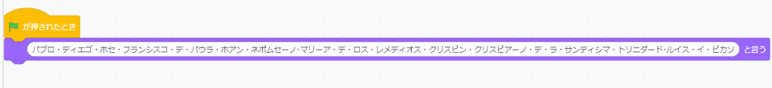

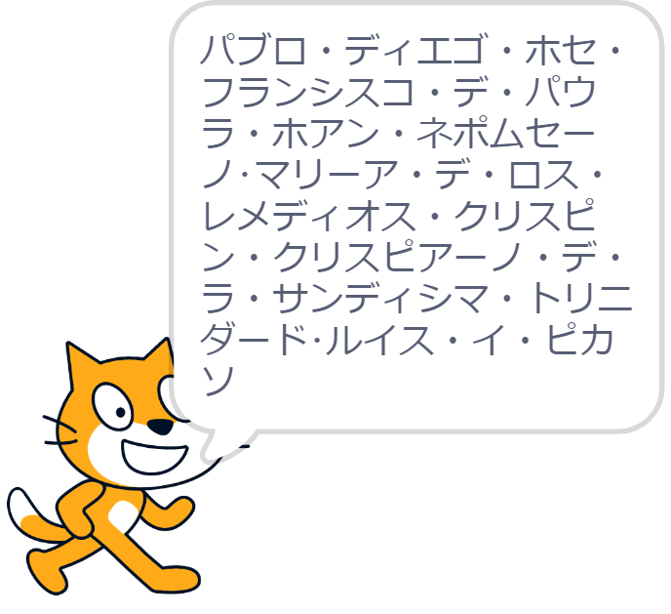

右のようにネコがピカソの本名を言ってくれます。

これが「プログラミング」です。

皆さんのイメージと比べると、「えっ、そんなに簡単なの?」と思うかもしれません。そうです、プログラミングは難しくないのです。

2.Scratchを使ってみよう

プログラミングとは何か、簡単に理解したところで早速Scratchを使ってみましょう。

自宅など、祇園祭の会場以外でこの体験会の資料を使っている方は、右のQRコードを読み取った先の資料からテンプレート準備を行ってください。

会場では実際にPCを用意しているので、さっそく画面を見てみましょう。

Scratchの画面はいくつかのエリアに分かれています。

1. ブロックパレット

ここから欲しいブロックを探して取り出します。

1. スプライトエリア

ここでブロックを組み立てます。

1. ステージエリア

動作はここで行われます。

1. スクリプトエリア

スクリプト(動かすもの)の設定ができます。

では早速、「木更津高専」とネコに言わせるプログラムを作ってみましょう。

ブロックパレットにはブロックがカテゴリごとに分かれて配置されています。

|  |  |
| --- | --- |
| 動き | スプライト(動かすもの)の移動や回転をするブロック |
| 見た目 | スプライト(動かすもの)の見た目を変えるブロック |
| 音 | 音を鳴らすときに使うブロック |
| イベント | プログラムを開始させるのに使うブロック |
| 制御 | 繰り返しや分岐をするのに使うブロック |
| 調べる | いろいろな情報を取得するのに使うブロック |
| 演算 | 計算や比較を行うブロック |
| 変数 | 変数(中級で解説)やリスト(変数の集まり)を扱うブロック |
| ブロック定義 | プログラムをひとまとまりにできるブロック |

今回は、ステージエリアの左上にある旗　 が押されたら「木更津高専」と言わせるようにしましょう。

を を押された時にプログラムをスタートさせるブロック　　　　 は「イベント」カテゴリにあるので、「イベント」をクリックしてから「　が押された時」ブロックを、クリックしたままスプライトエリアまで引っ張ってから、離してください。

③スプライトエリアまで引っ張ってから離す

②使いたいブロックをクリックしたまま

①「イベント」をクリック

これで、ブロックを配置することができました。

次に、が押されたらネコにしゃべらせるためには、見た目カテゴリにある「○○と言う」ブロックを使います。

同じように見た目カテゴリをクリックしてから、「○○と言う」ブロックをクリックしたまま、今度は「が押された」ブロックのすぐ下まで運んでください。

すると、右の図の上のように影が出てきます。この状態で離すと、右の図の下のようにブロックがくっつきます。

もしもうまくくっつかなかったら、スクリプトエリアにあるブロックをクリックしたままもう一度持って行ってあげましょう。

影が出てくっつくようになる

クリックしたまま近づけると

次に、今は白い〇の中が「こんにちは!」となっていると思うので、そこを2回素早くクリックして、「木更津高専」に書き換えてみましょう。

書き換えたらステージエリアの左上にあるを押してみましょう。ネコが「木更津高専」と言ったと思います。これがScratchでのプログラミングです。

では、ここからは実際にハードルゲームを作ってみます。その前に、今作ったプログラムを削除します。

ブロックをクリックしたままブロックパレットまで移動させてから離すと、ブロックを削除することができます。

3.ハードルゲームについて考えよう

プログラムを作成する前に、まずは作りたいものについて考えてみましょう。

プログラミングをするときには、作りたいものの仕様を決めた「仕様書」を作成することが多いです。今回は僕のほうで簡単な仕様書を作ってみました。

・概要

ネコがハードルを乗り越えていくゲーム

・仕様詳細

1. ネコ

画面の中央少し下にネコがいる。スペースキーを押すとジャンプする。

1. ハードル

画面の右から左にハードルが流れる。

1. ゲームの開始

を押したらゲームを開始させる。

1. ゲームの終了

ネコがハードルに触れたら、ゲームが終了する

これをもとにハードルゲームを作っていきましょう。

4.ネコをジャンプさせよう

Scratchには「座標」という考え方があります。中心をx=0、y=0として、すべての地点を2つの数字の組み合わせで表現できるようになっています。

xとyは、

・右に移動 → xが増える

・左に移動 → xが減る

・上に移動 → yが増える

・下に移動 → yが減る

ようになっています。

右の図を見ると座標がわかりやすいと思います。会場では上矢印キーを押すといつでも白い背景と切り替わるようになっているので、参考にしてください。

座標の説明をしたところで、さっそくネコの動作を作成していきましょう。

仕様書によれば、ネコは最初中央下にいるということなので、ゲーム開始時にx=0,y=-100にいるようにしましょう。大体右の図あたりです。

座標を設定するのは、動きカテゴリの「x座標を〇、y座標を〇にする」ブロックでできるので、それと「が押された時」を組み合わせて、ゲーム開始時にx=0,y=-100に移動させるプログラムを作ってみると、右のようになります。

実際に作ってみて、を押してみてください。ネコが中央少し下のほうに移動したことがわかると思います。(数値を変えるときは、その部分を素早く二回クリックしてください)

次にジャンプの動作を考えてみます。ジャンプという動作は、「上に移動する→下に移動する」と考えられると思います。座標を使って表すと「y座標を増やす→y座標を減らす」と考えられます。実際に作ってみましょう。

座標を変化させるブロック「x座標を〇ずつ変える」「y座標を〇ずつ変える」ブロックは動きカテゴリにあるので、それを使ってスペースキーを押したときにネコをジャンプさせてみましょう。

「イベント」カテゴリにある「スペースキーが押された時」ブロックを使うことで、スペースキーを押したときにブロックを実行させることができます。

座標はとりあえず100としてみましたが、お好みに変えてみてください。

試しに、を押してからスペースキーを押すと… 何も起こりませんね

実はネコは動いているのですが、上に動いた後すぐ下に動いてしまっていたので、動いていないように見えたのです。そのため、ジャンプの動作は正しくは

「y座標を増やす→少し待つ→y座標を減らす」

と考えられます。

コンピューターには「少し」は理解できないので、代わりに秒数で指定してあげる必要があります。制御カテゴリには「〇秒待つ」ブロックがあるので、それを使って頂点で1秒待つようにしてあげましょう。

今度こそうまくいくはずです。スペースキーを押してみてください。

これでジャンプのプログラムはいったん完成しました。

ただ、皆さん思ったと思います。

「突然上に瞬間移動するのは不自然じゃないかな…?」

そこで、自然な動きにするというのを、中級/上級編それぞれで扱います。興味のある人はぜひそこまで進めてください。

5.ハードルを用意しよう

次に、ハードルを用意します。

今まではネコのプログラムを書いていましたが、次はハードルに移動するので、スプライトエリアにある「ハードル」をクリックしてください。

さて、まずはハードルを右から左に動かしてみましょう。

ハードルの最初の位置はとりあえずx=230,y=-130にして、右から左に流れるようなプログラムを作ります。

「x座標を〇ずつ変える」を使って一回で動かしてもいいですが、そうするとハードルが瞬間移動してしまいます。そこで、「x座標を〇ずつ変える」を何回も繰り返すことで、右から左に滑らかに動かしてみましょう。

制御カテゴリの中に「ずっと」というブロックがあるので、それと「x座標を〇ずつ変える」を右のように組み合わせてください。

これにより、最初の位置に移動した後、そこからずっとx座標を減らす(=左に移動する)ことができます。

試しに実行してみると、左端にぶつかるまでずっと左に進むことがわかります。

ただ、これだけだとゲームとして不十分です。今回は「左端についたら、また右端に戻る」ようにして、ハードルをいくつも出現させるようにしてみましょう。

制御カテゴリには、「もし< >なら」というブロックがあります。また、調べるカテゴリには、「○○に触れた」というブロックもあります。その二つを組み合わせて、「もし端に触れたなら、初期位置(x=230,y=-130)に戻す」というプログラムを作ってみます。

「○○に触れた」ブロックは、▼ボタンを押すことで選択肢から選ぶことができます。今回は端を選びましょう。

そして、それをクリックしたまま「もし< >なら」ブロックの上にもっていくと、ふちが白色になります。この状態で離すと、「もし端に触れたなら」というブロックを作ることができます。

そして、この条件を満たしたときに初期位置(x=230,y=-130)に戻したいので、ブロックの中に「x座標を〇、y座標を〇にする」を入れます。

白いバックグラウンドのスクリーンショット

中程度の精度で自動的に生成された説明これを移動するたびに判定することで、端にぶつかったら右側に戻すことができるようになります。

実行してみて、実際にハードルがずっと流れてくるのを確認してみてください。

これで、ハードルは完成です。

6.ネコがハードルにぶつかったらゲームを止めよう

最後に、ネコがハードルにぶつかったことを判定する部分を作ります。

まずは、スプライトエリアでネコをクリックしてネコに切り替えてください。

「ネコがハードルに触れた」という処理は、「ハードルが端に触れた」の処理と同じように実装することができます。

そのため、ネコの初期位置を設定している「x座標を〇、y座標を〇にする」の

ブロックの下に、先ほどと同じようにブロックを繋ぎます。

今回は、端ではなくハードルで判定をしたいので「ハードルに触れた」になるように切り替えておきましょう(▼を押すと選べます)

また、制御カテゴリには「すべてを止める」というブロックがあります。それを使うことで、「ハードルに触れてしまったらゲームを止める」と処理を行うことができます。

そのため、「もしハードルに触れたなら、すべてを止める」となるように中に「すべてを止める」ブロックを入れてあげます。

最終的に、ネコのプログラムはこのようになります。

実行してみて、正しく動くか確認してみましょう。

うまく動いたら、ゲームの完成です！

7.最後に

ゲーム制作はどうだったでしょうか?

物足りない・もっとレベルアップさせたいと思った人は、是非中級編に進んでみてください。中級編では、このゲームを改良させて

・ワープしないジャンプ

・スコアの表示

・ネコに動きを持たせる

などを行います。

今回のこの資料はインターネットにて共有しているので、オンラインでいつでも見ることができます。また、この作品もScratchのWebサイトで共有されています。さらに、中級編・上級編へのリンクや、Scratchの利用方法などを載せたパンフレットのリンクも載せておくので、是非見てみてください。

本日は木更津高専 プログラミング研究同好会のゲーム製作体験会に参加していただき、ありがとうございました。

ゲーム体験会パンフレット

<https://github.com/nitkc-proken/game-development-trial/blob/main/pamphlet.pdf>

　 初級編PDFリンク 今回作成した作品

[https://github.com/nitkc-proken/](https://github.com/nitkc-proken/game-development-trial/blob/main/beginner.pdf) <https://scratch.mit.edu/projects/911844978/> [game-development-trial/blob/main/beginner.pdf](https://github.com/nitkc-proken/game-development-trial/blob/main/beginner.pdf)